Классный час, посвященный Дню освобождения
Валуского района Белгородской области от немецко-фашистских захватчиков19 января 1943 года

« История страны- история моей семьи..»
Цели: расширить представление детей о Великой Отечественной войне; воспитывать уважение к героическому прошлому страны;
пробуждать сочувствие к людям старшего поколения;
формировать положительную оценку таких нравственных качеств, как самопожертвование, героизм, патриотизм; формировать активную жизненную позицию.
Форма проведения: час памяти.
Подготовительная работа:
– за 1 неделю до классного часа настроить детей, предупредить, что готовится классный час, в котором каждый должен будет принять участие;
– задание каждому ученику – назвать имя бойца, погибшего на войне, сказать, когда и где погиб, где похоронен (спросить у родителей, соседей, знакомых, можно взять информацию из газет, радио, телевидения);
– назначить группу детей, которые подготовят информационные сообщения по материалам сценария;
– предложить детям, умеющим выразительно читать, выучить стихотворения из текста сценария;
– поручить нескольким ученикам подготовить музыкальное оформление классного часа: исполнить песню «Идет солдат по городу», подобрать музыку для минуты молчания.
Оборудование: компьютер для музыкального оформления.
Оформление: георгиевские ленточки, цветы, плакаты, картины боев, сражений, фотографии полководцев.

Ход к л а с с н о г о ч а с а
(Звучит песня «Последний бой» (из к/ф «Освобождение»).)
- Вступительное__
К л а с с н ы й р у к о в о д и т е л ь.
Снова наступит весна, но все меньше и меньше ветеранов придут на встречу с однополчанами. Самым молодым участникам боевых действий уже за 80.
Как отметят этот день их потомки? Кто-то пойдет на церковную службу, отстоит панихиду, кто-то соберет за столом всю семью, чтобы помянуть деда, прадеда –есть такая традиция во многих российских семьях. Кто-то пойдет на парад, посмотрит салют. А кто-то будет жить, не задумываясь о том, чем этот день отличается от других весенних дней. А между тем, этот день особенный и для России, и для каждого из нас. Как вы думаете, почему? (Ответы детей.)

Учитель читает стихотворение « Нет войны «С. Михалков
К л а с с н ы й р у к о в о д и т е л ь: 9 мая – это особый день. Это и день торжества, и день памяти. Во всех православных храмах пройдут поминальные службы в память о воинах, павших на полях сражений.
На таких службах всегда много людей – старые и молодые, женщины и дети, богатые и бедные, люди разных национальностей – всех их объединяет общее горе и общая память о той страшной войне. Но и тот, кто не ходит в храмы, для кого эта война уже стала далекой историей, тоже – хотя бы на миг обязательно вспомнит слезы мамы, бабушек, дедушек, когда услышит знакомый дикторский голос: «Наступает минута молчания…≫.
Мы в вечном долгу перед ними, потому что за нашу жизнь они заплатили своими страданиями, своей кровью. И отдать этот долг мы можем только памятью и уважением. Наш сегодняшний классный час – лишь малая крупица этого долга.

Рассказы учащихся о ВОв
Ученик 1: 22 июня 1941 г. началась Великая Отечественная война. В планах Гитлера было захватить территорию, богатства нашей страны, большую часть жителей уничтожить, как представителей неполноценной расы, остатки населения загнать за Урал, в приполярные леса и болота. И на сотни лет установить новый порядок, который должен держаться на господстве высшей расы – арийцев. Весь наш народ поднялся на борьбу против такого порядка. Долгие 4 года шла война, миллионы солдат полегли на полях сражений, но наш народ все-таки изгнал фашистов со своей земли. Кровью вписаны в историю России и битва под Москвой, и Сталинград, и Курская дуга, и снятие блокады Ленинграда, и освобождение Европы. Последний бой, последнее крупное сражение Великой Отечественной – это битва за Берлин.

К л а с с н ы й р у к о в о д и т е л ь У каждого города есть свой календарь, свои знаменательные даты. Такая дата есть и у нашего города Валуйки и села Солоти.

Это – 19 января. В этот день:
Наш город празднует свой день освобождения,
Счастливый незабвенный день.
От плена вражьего принес он избавленье
Валуйкам, жителям окрестных сел.
22 июня 1941 года фашистская Германия напала на нашу страну. Враг внезапно, в один и тот же час нарушил границу от Баренцева моря до Черного. Над нашей Родиной нависла смертельная опасность. Из города и сел района в первые дни войны были призваны и ушли на фронт добровольцами более 2 тысяч человек. А с января 1943 года и до окончания войны в действующую армию включилось около 10 тысяч наших земляков. Много горя принесла война и Валуйской земле. Более 6 месяцев хозяйничали здесь фашисты. За время оккупации было повешено, расстреляно, зверски замучено более тысячи мирных жителей. В городе полностью были разрушены жилые кварталы, разбиты дороги, три школы, кинотеатр, прачечная, детские сады и ясли, гостиница. В освобождении города от фашистов участвовали войска 201 отдельной танковой бригады резерва Главного командования, 184 Духовщинской стрелковой дивизии. Это в их честь установлен танк перед въездом в город.
Совсем мало осталось валуйчан, помнящих, какая холодная и снежная была тогда зима. Крепкие морозы леденили так, что трещали деревья и спирало дыхание. 19 января под грохот канонады, в крови и дыму советские войска 7 кавалерийского корпуса под командованием генерала-лейтенанта С.В.Соколова наголову разбили немецко-фашистские части оборонявшие ЖД узел и город. Их славный подвиг был окрашен кровью, отмечен горестями, страданиями и потерями.

Библиотекарь
Нашему земляку Александру Лысянскому не довелось воевать на фронтах Великой Отечественной, до призыва в армию он не дожил. Но свой поступок, который в военное время можно с уверенностью назвать геройством, совершить успел.
Девятиклассник Саша Лысянский. 3 августа 1925 года в хуторе Россыпном Вейделевского района Воронежской ( ныне Белгородской) области в крестьянской семье он появился на свет. Примечательной чертой характера отца было упорное стремление к знаниям. По вечерам он самостоятельно учился сам и проводил занятия с крестьянами по ликвидации безграмотности. Вскоре и его сын Саша пошел учиться в 1 класс пушкарской школы. Затем он стал учеником средней школы №1. Небольшого роста русоволосый паренек с яркими ,голубыми глазами, выглядывающими из-под черных пушистых бровей, скромный, уравновешенный – он был очень аккуратным в выполнении уроков, в общественных делах. Учителя не нарадовались его успехам. Дома с сестрой он пел народные песни, играл на гитаре. С началом войны мальчишки оставались детьми, но уже первые налеты вражеских самолетов заставили их быстро повзрослеть.5 июля 1942 года Валуйки были оккупированы гитлеровцами. Новые власти принуждали Сашу идти служить в полицию, якобы таким путем он «смыл бы пятно комсомолии и заслужил их прощение». Выручили друзья и Саша стал трудиться разнорабочим по ремонту железнодорожных путей и освободился от наседания врагов.19 января 1943 года для Саши стал просто праздником освобождения, но и днем его боевого подвига и героической гибели. Саша показал нашим танкистам дорогу в город. Танк был подбит и Саша Лисянский погиб. В это время отца уже давно не было в живых. Саша шел в свой первый и последний бой за всех Лисянских, за друзей, знакомых…ушел в вечность.
http://val-zvezda.ru/?module=articles&action=view&id=2359

Ему посвятил свое стихотворение Иван Ходеев, местный поэт.

Пусть войны не будет никогда!
В ту метель луна казалась глазом, Ждали все сигнального огня,
Ухнули под утро пушки разом. И в атаку двинулась броня.
В тесном танке становилось жарко, вьюга снег поземкою метет,
Вот она – заветная Пушкарка,на которой бой еще идет.
С разворота танк остановился ,пропуская конницу вперед,
Старый элеватор задымился и к танкистам кинулся народ.
А напротив жил Лисянский Саша,о таком он случае мечтал:
«Армия , родная наша святость, я так долго встреч с тобою ждал!
Командир, позволь мне с вами ехать?
Я вот здесь, у башни посижу, покажу, как на вокзал проехать,
Как прорваться к центру покажу!»
Видны в бинокль меловые кручи, по десанту бьет свинцовый град.
И с прямой наводки танк могучий, пробивает огненный снаряд.
Бронь горела заживо с раскраской час победы был уж недалек.
Танк застыл, подбитый на Казацкой
И на нем Валуйский паренек!
Неугасима память поколений…
И в память тех, кого так свято чтим,
Давайте нынче встанем на мгновенье, и просто постоим и помолчим…

К л а с с н ы й р у к о в о д и т е л ь
Многие из освободителей остались на поле брани. Давайте вспомним некоторых из них:
УЧЕНИК 1
- Это генерал армии - Ватутин Николай Федорович.
- Полковник - Полегин Александр Гаврилович- погиб у станции Насоново.
Похоронен в Валуйках.
УЧЕНИК 2
- Старший лейтенант - Москвич Поликарп Васильевич.
- Генерал армии - Крюков Филипп Яковлевич. 28 февраля 1943 года генерал Крюков погиб под Валуйками и похоронен в парке нашего города.
УЧЕНИК 3
- Генерал Соколов Сергей Владимирович. В декабре1942 года его назначили командиром 7 кавалерийского корпуса, соединение блестяще осуществило операцию по освобождению Валуек, Уразово, Волоконовки.
- Генерал - Суржиков Михаил Иосифович. В январе 1943 года его дивизия блестяще провела операцию по освобождению нашего города от фашистских оккупантов.
- УЧЕНИК 4
Генерал армии- Таранов Иван Афиногенович. С первых и до последних дней Великой Отечественной войны Таранов успешно командовал танковыми частями и соединениями.

К л а с с н ы й р у к о в о д и т е л ь Благодарные валуйчане в память о своих земляках, проявивших чудеса мужества и отваги в деле защиты Отечества, установили у мемориала «Скорбящей матери» бронзовые бюсты героев. Так появилась Аллея Героев.
«Никто не забыт, ничто не забыто». https://mirbelogorya.ru/region-news/36-valujki/34112-obnovlennuyu-alleyu-slavy-v-valujkakh-osnastili-qr-kodami.html
http://valizdat.val-library.ru/sbornic_ulval.pdf

УЧЕНИК 4 Долгие годы испытаний. Долгие годы сражений. Миллионы погибших… И все это ради одного дня – Дня Победы.22 июня 1941 г. началась Великая Отечественная война. И ровно через 4 года, 24 июня 1945 г. в Москве, на Красной площади состоялся Парад Победы. Принимал Парад победы маршал Советского Союза Георгий Жуков. Командовал парадом Маршал Советского Союза Константин Константинович Рокоссовский. По требованию Сталина Жуков должен был принимать парад верхом на белом коне. Для Рокоссовского тоже подобрали коня. В параде должны были принять участие по одному сводному полку от всех фронтов, сводные полки Военно-морского флота и Военно-воздушных сил. В состав полков включались Герои Советского Союза, кавалеры орденов Славы, прославленные снайперы, орденоносцы.
УЧЕНИК 5. В ходе парада наши солдаты должны были складывать немецкие знамена у подножия Мавзолея, но за несколько дней до парада было принято решение швырять вражеские штандарты. Для выполнения этого маневра пришлось обучить двести солдат-знаменосцев сложным приемам перестроений, принятым еще у древнеримских легионеров. Открывало парад Знамя Победы. Это знамя, которое установили над Рейхстагом бойцы 756-го стрелкового полка Егоров и Кантария. В день парада в Москве пошел дождь. Но всеобщее волнение было так велико, что дождя никто не замечал.
БИБЛИОТЕКАРЬ
Под бой кремлевских курантов маршал Жуков выехал из Спасских ворот на белом коне. Навстречу ему с шашкой наголо выехал верхом Рокоссовский. Перед Мавзолеем маршалы остановились друг против друга, и в абсолютной тишине все услышали голос Рокоссовского: «Войска действующей армии и московского гарнизона для Парада Победы построены!» Жуков и Рокоссовский стали объезжать и приветствовать войска. Площадь буквально сотрясалась от тысячеголосого «Ура!».
Во все кадры кинохроники вошло самое потрясающее событие парада – марш 200 знаменосцев, бросавших немецкие знамена на помост, к подножию Мавзолея. После парада фашистские флаги были собраны и отправлены в музеи, а помост, где они лежали, как и пер-
чатки знаменосцев, были сожжены. Так была проведена полная дезинфекция от побежденной фашистской заразы. Следующий Парад Победы прошел через 20 лет. Именно тогда, в 1965 г., 9 мая был официально объявлен праздничным днем.

Герой из семейного альбома (звучит песня « От героев былых времен..»)
К л а с с н ы й р у к о в о д и т е л ь: «Нет в России семьи такой, где не памятен свой герой. И глаза молодых солдат с фотографий увядших глядят..».
В каждой семье есть такие фотографии.
Слушаем рассказы о героях из семейного альбома.
(Дети выходят к доске, рассказывают о своих родственниках-ветеранах.)
Ученик 1. Приложение.2
Ученик 2 Приложение 3
К л а с с н ы й р у к о в о д и т е л ь.
Победа в Великой Отечественной – это результат героизма и мужества всего нашего народа. Мы должны гордиться этой победой и сохранять благодарную память о тех, кто завоевывал эту победу в жестоких боях. В заключение я хочу прочитать слова А.С. Пушкина, которые он писал П.Я. Чаадаеву: «Я далеко не восторгаюсь всем, что вижу вокруг себя, но клянусь честью, что ни за что на свете я не хотел бы переменить отечество или иметь другую историю, кроме истории наших предков, такой, какой нам бог ее дал. Уважение к минувшему – вот черта, отличающая образованность от дикости… Гордиться славою своих предков не только можно, но и должно; не уважатьоной есть постыдное малодушие. Дикость, подлость и невежество не уважает прошедшего, пресмыкаясь перед одним настоящим».
Мне кажется, что эти слова поэта звучат сейчас очень современно.

_______________________________________________

ПРИЛОЖЕНИЕ 3

«История моей семьи в истории, России», посвященное 75 –летию Великой Победы.

Более чем полвека назад отгремели последние залпы второй мировой войны. Возвратились домой миллионы мужчин изведавшие все тяготы, которые когда-либо доставались на долю человека. И много миллионов военных и штатских не вернулись. Они остались на бесчисленных полях сражений, в пепле концлагерных кремационных печей, на суше, на дне морей. Везде сегодня говорят, что не осталось больше тайн, и мы знаем все о мировой войне.
Если мы знаем все о войне, то откуда щемящая тоска, откуда боль от которой никуда не деться, когда из под вороха семейных фотографий выглянет пожелтевший уголок венной фотокарточки, где обнявшись стоят погибшие тогда и умершие совсем недавно.. Нет, последнее слово о той войне, еще не сказано
Достоин восхищения подвиг советского народа в ВОв. Непосильное бремя тягот и страданий вынесли на своих плечах солдаты и офицеры, рабочие и колхозники, дети и взрослые. Много говорят о военном подвиге и мало о тех кто трудился в тылу. А ведь это действительно большая тема. « Все для фронта, все для победы»- этот лозунг давал труженикам тыла новые силы. Из заводских цехов выходили новые танки, самолеты, снаряды для сражающихся на фронте. Трудно поверить, что вся эта сложная техника создавалась руками женщин и детей, ведь мужики были на фронте.
Какой мерой измерить те испытания, через которые прошли хрупкие женщины.
Родилась моя бабушка Паша в селе Тулянке, в крестьянской семье . Очень рано , в 12 лет, осталась без матери. В семье она после отца была старшей, на руках младшие брат и сестра. Отец больше не женился и вместе с Пашей «поднимал» деток. В 18 лет Прасковья вышла замуж и из села Тулянки переехала в с. Солоти. До войны у молодой семьи родилось трое детей- две дочери и сын. Жили бедно, но очень дружно. Муж очень любил лошадей, потому и был приставлен присматривать за ними, а его жена растила детей, готовила обеды для трактористов. Началась война и мой прадедушка ушел на фронт оставив Пашу с тремя детьми . Она работала в колхозе, присматривала за домашним хозяйством, была добрая и трудолюбивая. Приходилось и на бычках на коровах пахать ,скородить, а по ночам копать убирать копны. Рыли окопы, таскали землю а носилках, когда строили аэродром в городе Валуйки.
Зимы стояли суровые и теплая одежда нужна была детям. Поэтому Паша вязала им теплые носки .И ждала и ждала мужа с фронта. И он вернулся, раненый ,но живой. Жизнь возвращалась на мирные пути. Подрастали дети. Девочки закончили техникум, одна стала бухгалтером другая зоотехником. Вышли замуж, появились внуки. Теперь мою прабабушку зовут уже Игнатьевна. Не без гордости она говорила о своих внуках. Их у нее шестеро. Дожила Игнатьевна и до троих правнуков. Общаться с ней было легко, она была светлым человеком. Часто вспоминала прошлое, говорила, что оно встает перед нею будто все было вчера. Жизнь шла своим чередом и Прасковья Игнатьевне пришлось пережить еще одно испытание Она похоронила свою дочь, осталась жить с внуками. Пока были силы заботилась о внуках и зяте. Внуки выросли ,появились семьи, они все реже стали появляться у бабушки , а она продолжала их ждать. И теперь уже берегла конфету маленьким правнукам. Младшая дочь, Надежда, была рядом с ней до последнего дня . Умерла Прасковья Игнатьевна в 2000 году. Сейчас в ее доме живет ее внучка, которая поддерживает порядок в доме и ведет домашнее хозяйство. В селе помнят Прасковью Ивановну и с уважением вспоминают ее.
Люди военного поколения- особые люди. С фронтов ВОв они принесли непростую жижнь страны, веру в будущее, готовность жертвовать собой ради других. Быт советских людей еще долго бы наполнен отголосками военного лихолетья.
Высота человеческого подвига определяется силой любви к жизни. Чем сильнее эта любовь, тем непостижимее измерение подвига совершающего человеком ради любви к жизни. И подвиг народ- это подвиг каждого человека умноженное на миллион, на десятки миллионов.
Мне кажется, что наш народ и сейчас способен повторить подвиг единения, братства и долга, который стал основным смыслом Великой Отечественной войны.

___________________________________

Пройдет немало времени.
И предкам не вернуться к нам.
Но будущим своим потомкам.
Историю семьи я передам!

История страны и история семьи тесно связаны.
До начала XX века семья состояла не из одного поколения ( не случайно же и слово такое образовалось: «семь» - «я» ). В ней были дедушки, бабушки. мама, папа, дети, внуки и правнуки. Жили дружно, друг другу помогали. Одни по хозяйству поспевали, другие в поле трудились, старшие братья, сестры защищали младших. Жили весело, старость уважали, молодых оберегали. Семьи были большие и крепкие.
Тему, которую я выбрала для рассказа считаю наиболее актуальной в настоящее время, т. к. сейчас мы почти утратили родственные связи с дальними родственниками и не многие знают свою родословную.
История нашего рода уходит своими корнями к последней известнойдате рождения 1870 год( дедушка моей бабушки Сергеев Макар Максимович).
Выходцы из рода Сергеевых имели большие семьи, по 6-12 детей. Семьи были трудолюбивые, имели крепкое крестьянское хозяйство. Многие были участниками войны с Японией и 1-й мировой войны. Так брат Макара Максимовича, Михаил Максимович Сергеев вернулся с войны « весь в крестах», как тогда говорили. Он участник Брусиловского прорыва». О нем
есть рассказ в нашей районной газете «Валуйская звезда» его пра-пра-правнучки Алины Степановой. Михаил Максимович, в годы коллективизации, был раскулачен и вместе с оравой детей был сослан. Детей просто повыгоняли из дома. Младшего Гришу - 3 лет, не пожелавшего выходить и прятавшегося под лавкой, раздетого сунули головой в сугроб. В последствии он умер от простуды.(газета « Валуйская звезда от 04.12.2012 г. Автор статьи Алина Степанова, учащаяся 11 класса Вейделевской средней школы).
Моего пра-пра-прадеда ожидала та же участь. Но неожиданно проездом прибыл сын Митрофан Макарович, находящийся в то время в Красной Армии. И его обращение в военный комиссариат за защитой возымело действие и семью исключили из списков раскулачиваемых.
Брат моей прабабушки, Сергеев Михаил Васильевич в 1939 году поступил в военное автомобильное училище в город Рязань. В августе 1941 г. училище эвакуировали в г.Острогорск Воронежской области, а позднее в город Миасс. Михаил Васильевич прошел всю войну. Был ранен. Награжден орденом Отечественной войны, орден Красной Звезды, медалями. В звании полковника ушел на пенсию. Служил и жил с семьей во многих городах Западной Украины. Похоронен в г. Хмельницке на Украине.
Мой прадед, Сергеев Василий Макарович, летом 1941 года вместе с односельчанами был отправлен на фронт. В марте 1942 года семья получила похоронку. Он был убит на северо-западном фронте Ленинградской области д. Налючи. В болотах и лесах Ленинградской , Калининской и Новгородских областях в кровопролитных боях полегли сотни тысяч рядовых красноармейцев, офицеров. Среди них наши родственники и земляки. Многие населенные пункты известные по похоронкам : Нальючи, Сосники, Турка-Перевоз и др. Останки бойцов из братских и одиночных могил перезахоронены в райцентрах этих областей.
На оккупированной территории тоже жилось не легко. Перед приходом немцев было дано указание эвакуировать технику и скот. С техникой дошли до Алексеевки и оставили в лесу т.к. кругом уже были немцы, скот разобрали по дворам. После освобождения села от немецко-фашистских захватчиков снова заработал колхоз и люди привели скотину на ферму(по воспоминаниям Сергеева Василия Афанасьевичам 26.12 1931 года рождения).
5 или 6 июля 1942 года отступали с боями наши части и через с. Солоти. Под кронами огромных, раскидистых тополей у нашего дома укрылся советский танк и отстреливался. Загорелся дом где жили дедушка и бабушка моего отца, который был под соломенной крышей. По воспоминаниям прабабушки этот танк ушел в сторону с. Селиваново. Видели по краю леса еще один танк, уходящий в сторону с. Селиваново. Вошли немцы. Ехали по запыленной дороге на мотоциклах, нарядные рукава закатаны. От бомбежек семья пряталась в погребе. Соседи в свой погреб перенесли вещи, сами при обстрелах приходили в наш. При обысках и проверках мою 17-летнюю бабушку ( Сергееву Любовь Васильевну) и ее чуть моложе троюродную сестру Дусю прятали под тряпки и матрацы в погребе. К зиме мой прадед ( Макар Максимович) кое-как отстроил дом, чтобы можно было перезимовать.
Боец, известного в нашем районе партизанского отряда Тараса Говорова и двоюродный брат прадеда, известный в Валуйках Сергеев Василий Федорович несколько раз вдвоем-втроем приходили за продуктами. Иногда приносили муку. Василий Федорович был директором элеватора одно время. Моя пра-прабабушка Матрена Ивановна ночью пекла хлеб. Эти сведения из услышанных в детстве разговоров моим дедушкой (Жиров Николай Васильевич 1948 г.р.)от его бабушки на посиделках в 60-х годах. Долгое время люди держали в секрете, как они помогали партизанам. Каждый помогал как мог. Наш дом стоит на краю села, недалеко от леса, что сыграло свою роль. В селе были назначены староста и полицаи из числа местных жителей. Немцы относились к селянам, как к рабочей силе, предназначенной трудится на оккупантов. Принуждали работать: собирать урожай, и т.д. Зима 1942-1943 года была снежная и местных жителей заставляли чистить дорогу от снега. По рассказам ныне живущей, соседки Марии Ивановны Корневой (Колесниковой), они 13-14 летние девочки, каким-то образом узнавшие, когда придут партизаны за хлебом, в отцовских штанах и рубахах, набивали яблоками, грушами карманы и пазухи и поджидали партизан за околицей в яру. Копали окопы, все кто мог помогал.
Утром 18 января селяне услышали канонаду боя, а затем увидели, как через село убегали немцы замерзшие, обмотанные в тряпки. Они набивались в кузова грузовых машин, прикладами отталкивали полицаев, стремящихся спастись от неминуемого возмездия. 1959 году на площади, в центре села,
поставили памятник всем погибшим и у подножья сделали братскую могилу и перезахоронили воинов со всеми почестями. После освобождения Валуйского района 19 января начали восстанавливать разрушенное в колхозе им. Калинина. По дворам собирали золу (топили в то время мелким хворостом и соломой), собирали куриный помет для удобрения на поля. На полях работали в основном женщины и дети. Пахали и сеяли на своих коровах и быках, т.к. лошадей забрали на войну, остались только старые, бессильные лошади. Когда женщины уставали, они передавали корову другому человеку, чтобы хоть немного отдохнуть. Корова была кормилицей в семье, но люди понимали тяжелое положение в стране и отдавали самое дорогое, то что могло их кормить. От тяжелой работы, конечно падали и животные. Очень трудно было поднимать сельское хозяйство. Моя прабабушка, Сергеева Любовь Васильевна, возглавляла молодежное звено. Работали от солнца до солнца. Засевали поля, пахали , пололи, убирали урожай серпами и лопатами и все делали вручную. Выполняли разную работу. У моей прабабушки была награда. На фото медаль за восстановление послевоенного хозяйства. К сожалению, ни награда, ни документы не сохранились. Льгот никаких не было. Работа оценивалась в трудоднях. Окончательная оценка его стоимости производилась в конце года по его итогам. Получалось, что трудодень оценивался в среднем 15-20 копеек. Конечно было трудно, но люди работали, тем более, что надо было выработать минимум выход дней. В противном случае, человек не выработавший этот минимум, обсуждался на годовом отчетном собрании и мог иметь неприятности, вплоть до исключения из колхоза. Еще собирали налоги с каждого куста в саду, да самообложение на сдачу яиц, мяса, масла, молока. Даже шкуру с домашних животных надо было сдавать. Для того чтобы молодежь не уезжала в город, где можно было легче прожить, не выдавали паспортов вплоть до 50-х годов. Молодежи было много, ведь на производство из колхоза никого не отпускали. Мужики вручную косят, бабы вяжут, а молодежь снопы носит. Шутили смеялись. Весело работали.
В 1961 году моя бабушка с мужем собрали 1000 рублей и перестроили дом столбянку. Ее детям было 10 и 9 лет. Ее дед Макар Максимович ушел из жизни в год смерти Сталина. Ее мама Матрена Ивановна 1973 году. Мой прадед Василий Андреевич 1969 году. Моя Бабушка на 68 году 1992 году. Моей маме было 16 лет. Моя мама говорит, что бабушка не любила смотреть фильмы о войне, так как было намного страшней на самом деле. Без слез нельзя было слушать те короткие воспоминания, с которыми она делилась с мамой. Очень больно вспоминать пережитое и потерю родных в годы войны.
Это история событий одной ветви моего рода по линии моего дедушки .Есть еще одна вторая ветвь по линии моей бабушки, моей прабабушки Браиловой Александры Тимофеевны уроженки с. Никитовка ныне Красногвардейского района, с не менее драматическими событиями из жизни. Мой дед Опанасенко Федор Григорьевич уроженец Запорожья, ныне Украина принимал участие в выселении чеченцев в 1944 г. Имеющего награду « За оборону Кавказа» и множество юбилейных наград. Хочется отметить , что все они не любили вспоминать, проживать заново, прошлое из своей жизни.
Работая над данной темой, я изучила много литературы, побеседовала с многими людьми. Все, что здесь описано и пропущено- собрано со слов моих бабушек и дедушек, свидетелей и очевидцев событий, случайных разговоров и воспоминаний из прошлого в жизни семьи и государства.
Моя работа наглядно демонстрирует живую связь времен на примере одной отдельно взятой семьи, поэтому в дальнейшем ее можно применить на уроках истории и окружающего мира.
Считаю, что в ходе работы мне удалось справиться с поставленными целями и задачами.
Осмыслив место своего рода в истории России, я отчетливо поняла - мне есть чем гордиться и к чему стремиться в жизни; хочется хорошо учиться в школе, обязательно получить высшее образование и может быть в дальнейшем посвятить свою жизнь науке. Надеюсь, моя работа заинтересовала Вас и возможно побудит к исследованию своих корней.

Источники:
- Воспоминания Корневой Марии Ивановны ( Колесниковой)
- Газета « Валуйская звезда от 04.12.2012 г. « О чем напомнил бабушкин альбом» . Автор статьи Алина Степанова, учащаяся 11 класса Вейделевской средней школы).
- Воспоминания Жиров - Сергеев Николай Васильевич. 1948 г.р.
- Сайт « Победа 1945 .ru»
5. газета « Наша Звезда от 22.06.2012 г. Статья « Есть на что оглянуться». Автор статьи. Г. Гулова.

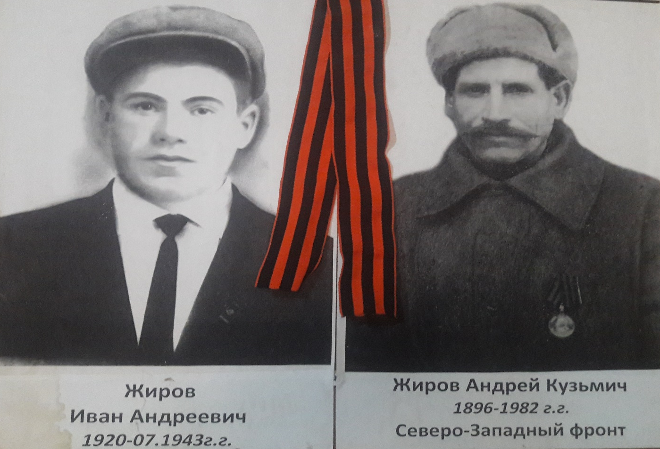
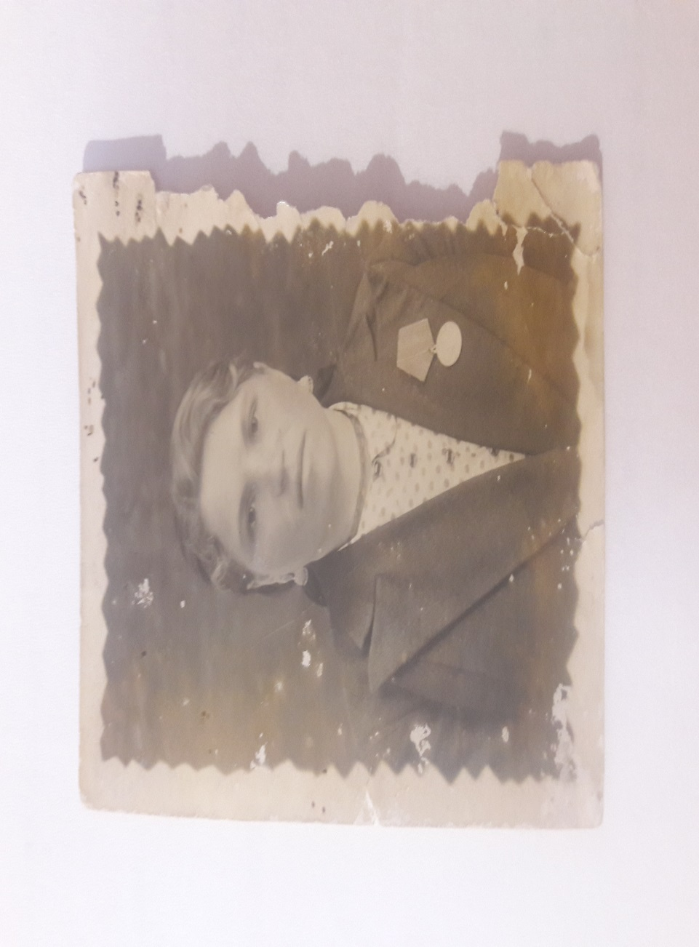
Сергеева Любовь Васильевна 15.03.1924-06.08.1992

______________________________________-

И пусть не думают,
что мёртвые не слышат ,
когда о них потомки говорят …
Н. Майоров.
История моей семьи связана с героической историей нашей страны.
У каждой семьи – своя история, которую передают детям, внукам и правнукам.
Война оставила большой след в истории каждой семьи. Я знаю не очень много о войне из рассказов моей бабушки, а она от своей мамы, моей прабабушки. Каждый раз когда она вспоминала о том, что им пришлось пережить, она плакала и кисти рук ее дрожали. Мне становилось обидно от того, что я ее огорчала. Поэтому война для меня не просто определённый период в истории нашей страны, а прежде всего, горькие воспоминания и слёзы на морщинистых любимых щеках бабушки.
Я никогда не видела свою прабабушку. Я не знаю, какого цвета были его глаза, никогда не слышала его голоса, не видела его улыбки , но я с уверенностью могу сказать ,что я горжусь им – человеком. Моя бабушка говорит, что у меня такой же характер, как у прабабушки.
Каждый год, 19 января в День освобождения села Солоти от немецко-фашистских захватчиков и 9 мая в День Победы, учащиеся нашей школы и жители села собираются на территории ДК с. Солоти , где находится братская могила и памятник погибшему Солдату, чтобы почтить память погибших воинов во время ВОв, собирается и наша большая семья. Когда я была маленькая, каждый раз после того как мы возвращались домой бабушка рассказывала, как трудно было жить во время войны и после военные годы. Я подросла и пришло то время когда моих прабабушек и прадедушек не стало. И теперь мы каждый раз отправляемся на кладбище и говорим им и всем кого теперь с нами нет спасибо, за то, что они выстояли, что смогли победить и защитить нас. Теперь нам самим приходится рассматривать фотографии. Но все те истории, которые мне поведали, останутся с нами и будут передаваться из поколения в поколение.
Моя прабабушка, Духина Татьяна Никифоровна, родилась в селе Солоти Валуйского района, ныне Белгородской области в 1928 и умерла в 2007 году, когда мне было 2 года. Судьба моей прабабушки тоже была не из лёгких. Мне моя бабушка, Шеховцова Надежда Ивановна, рассказывала, что ее мама( Татьяна Никифоровна) добровольно с девчатами копали окопы в селе Коровино Волоконовского района, сейчас Белгородской области. Делали танковые заграждения, чтобы не прорвались фашисты. Она рассказывала, как однажды налетел вражеский самолёт, стал бомбить и одна бомба попала в сарай, где они прятались от бомбёжки. Там она получила осколочное ранение в ногу. Рану лечила сама дома, народными средствами и вылечила. Затем вернулась в строй к своим девчонкам. Её муж во время военных действий, в сражении пропал без вести.
Ещё я помню, что у её мамы была двоюродная сестра, которая жила в селе Селиваново Валуйского района. Когда пришли в село немцы они начали искать Комсомольцев, взяли одну девочку и хотели её расстрелять. А прабабушкина сестра вышла и сказала, что девочка не Комсомолка, а она Комсомолка. Девочку немцы отпустили, а её расстреляли на глазах всего села и её матери. Тем самым она спасла девочку и честно выдала себя. Она была похоронена в том же селе, в братской могиле, где их расстреляли и где потом расстреляли ещё многих Комсомольцев.
Мой прадед Шеховцов Фёдор Ефимович ( отец моего дедушки по маминой линии) родился в родном селе Солоти Валуйского и ушел добровольцем на фронт в 1941году, был ранен, прошел всю войну. У моего прадеда была сестра и брат, которые тоже принимали участие в ВОв. После войны работал он в колхозе, вместе с бабушкой растили двоих детей, вели домашнее хозяйство . Умер Шеховцов Фёдор Ефимович 1988 в родном селе Солоти, где моя семья и я продолжаем жить сохраняя то не многое, что осталось в нашей памяти.
К моей печали некоторые сведения где он воевал утеряны. Но я знаю, что они воевали честно, доблестно и мужественно. По словам моего дедушки его отец воевал «везде». И в сложных ситуациях он и его боевые товарищи никогда не покидали поля боя.
Я часто с восхищением и гордостью рассказываю о жизни моей прабабушки и это самое малое , что я могу сделать ,чтобы сохранить память о страшных событиях, произошедших во время Великой Отечественной войны.И мне даже страшно подумать, что если бы он погиб на фронте, то не было бы ни меня, ни папы, ни моего дедушки.
И хочу ещё добавить, что раньше, слушая рассказы о войне, я всегда радовалась, что благодаря усилиям моего прадеда и его военных товарищей мы живём мирно и спокойно!!!
Вот такую роль сыграла война в истории моей семьи. Сколько людей погибло, сколько детей осиротело, сколько матерей потеряло своих сыновей. Думать об этом больно, но не думать-нельзя! Мы должны научиться ценить мирную жизнь, ведь именно ради неё бились, отдавали жизни все те, кто был на войне. И вечный огонь не должен потухнуть в наших сердцах никогда.
А закончить хочется словами песни на стихи Е.Д. Аграновича из любимого в нашей семье кинофильма «Офицеры».
…Нет в России семьи такой,
Где б не памятен был свой герой.
И глаза молодых солдат
С фотографий увядших глядят.

